ЛАБОРАТОРНАЯ РАБОТА № 6

**Тема**: ОБРАБОТКА МАССИВОВ И СИМВОЛЬНОЙ ИНФОРМАЦИИ

**Цель**: Приобрести практические навыки синтеза алгоритмов обработки массивов данных и символьной (текстовой) информации в кодировках UTF-8 и СР866 на основе структур(ова)ного подхода, разработка программного обеспечения на языке программирования Free Pascal в кросплатформовому среде Lazarus IDE.

**ХОД РАБОТЫ**

1. К тетради по лабораторным работам записать тему, цель, номер варианта задания лабораторной работы.

2. В Lazarus IDE создать проект “Программа”, сохранить его под названием прізвище_ prj 6 в \StPr_«/n'3eww/e\LAB6.

3. В редакторе Lazarus набрать листинг 6.1 и модифицировать его таким образом, чтобы количество элементов массива была равна номеру варианта задания; скомпилировать, осуществить тестирование программы.

4. Созданный в результате компиляции консольное приложение прізвище_ prj_6.exe скопировать в \StPr_«pmwM/<?\LAB6\Software.

5. На основе структур(ова)ного подхода (в частности теоремы о структуризации, метод пошаговой детализации) предложить алгоритм решения задачи 6.1, записать его в тетрадь.

6. В Lazarus IDE создать новый проект “Программа”, сохранить

его под названием фамилия

7. Кодирование текстового редактора Lazarus установить UTF-8 (Параметры файла —> Кодировка —> -J итг-8),

8. Написать программу, реализующую предложенный алгоритм

решение задачи 6.1, скомпилировать ее, отладить, осуществить тестирование; листинг программы записать в тетради.

9. Созданную в результате компиляции программу прізвище_task_6_J.exe скопировать в \StPr_npoeMM/e\LAB6\Software .

10. На основе структур(ова)ного подхода предложить алгоритм решения задачи 6.2, записать его в тетрадь.

11. В Lazarus IDE создать новый проект “Программа”, сохранить

его под названием прізвище_Vdsk 6 2.

12. Написать программу, реализующую предложенный алгоритм

решение задачи 6.2, скомпилировать ее, отладить, осуществить тестирование; листинг программы записать в тетради.

13. Созданную в результате компиляции программу task фамилия 6_2.exe скопировать в \StPr_«/)/3ewM/e\LAB6\Software.

14. Продемонстрировать преподавателю разработаны программы (exe-файлы в \StPr_«/rAeM^e\LAB6\Software), представить к защите должным образом и аккуратно оформлены в тетради результаты выполнения лабораторной работы.

Варіант № 5

1. *Лістинг 6.1* —

program Count_elem_array; const

count_elem = 255; var

arr : array [ 1. . count_elem] of cardinal;

i, count ; byte;

begin

writeln(#201#205#205#205#205#205#205#187#10#13#186, ' КНТУ #186#10#13#200#205#205#205#205#205#205#188#10#13); write('Введіть count_elem,' цілих чисел в діапазоні від 0 до

4294967295: \ #10#13#45#32) ; for і:=1 to count_elem do read(arr[і]); count := 0;

for і:=1 to count_elem do

if (arr[i]>=15000) AND (arr[i]<=4000000) then count := count+1; if countoO then

writeln(#10#13, 'Кількість чисел, значення яких від 15000 до 4000000: count:3)

else

writeln(#10#13, 'Серед введених ВІДСУТНІ числа, значення яких від 15000 до 4000000.'); readln; readln; end.

2. ЗАДАЧА 6.1 —

Пользователь вводит предложения (украинском или английском языке), которое заканчивается или “!”. Вывести количество символов “е” во введенном предложении; если указанный символ отсутствует, вывести соответствующее сообщение.

3. ЗАДАЧА 6.2 —

Вводится массив из 20 натуральных чисел. Определить и вывести, каких элементов больше: четных или нечетных по значению. После этого выводится запрос "Повторить выполнение программы? (Y/N)”; если вводится символ “Y”, то программа повторяется, иначе — завершается.

Вывод информации о разработчике ПО (About), представленной с использованием псевдографики, является обязательным.

Язык запросов и сообщений, которые выводятся пользователю, — украинская. Обработки данных осуществлять исключительно в UTF-8 с учетом кодирования входных/выходных данных (кодировка консоли Windows — СР866 /по умолчанию/; проверить обозначенное можно, например, с помощью cmd: c:\>chcp -» Active code page: 866).

Использование стандартных процедур и функций (модулей FPC) в программе не допускается.

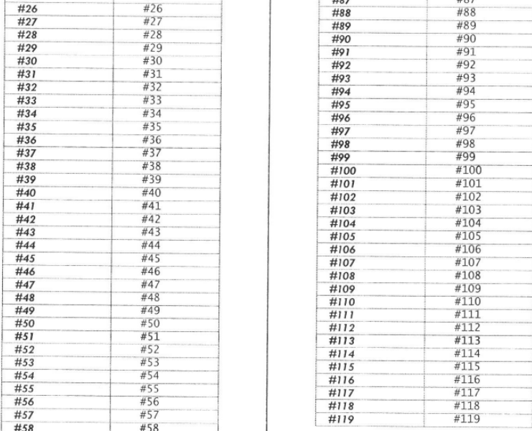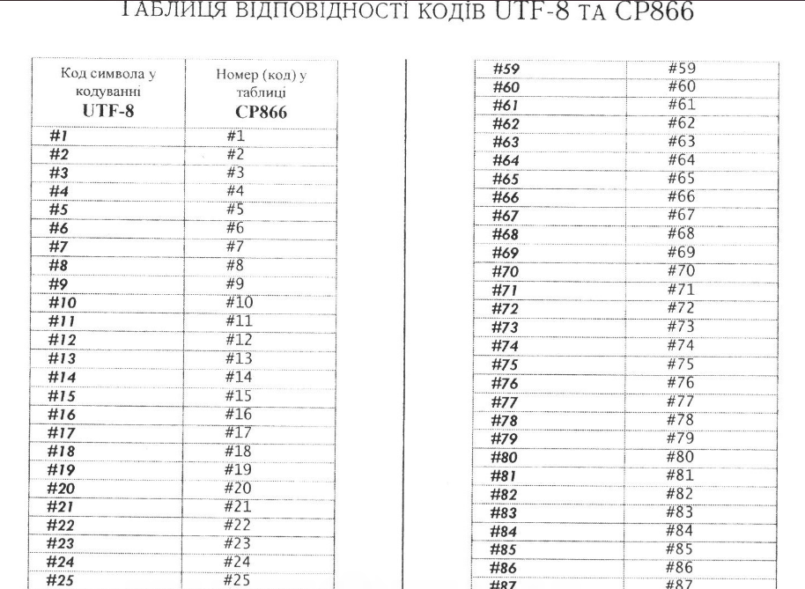

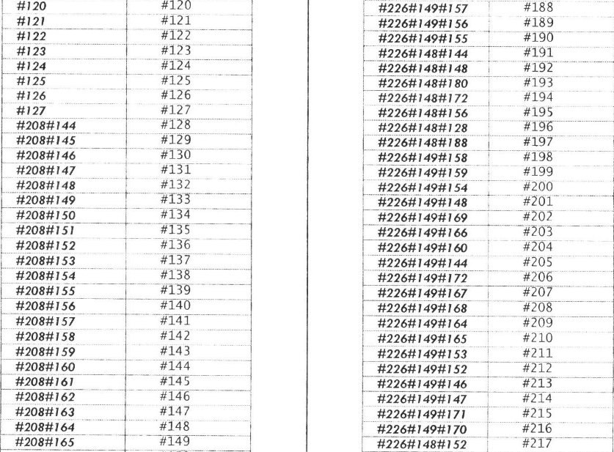

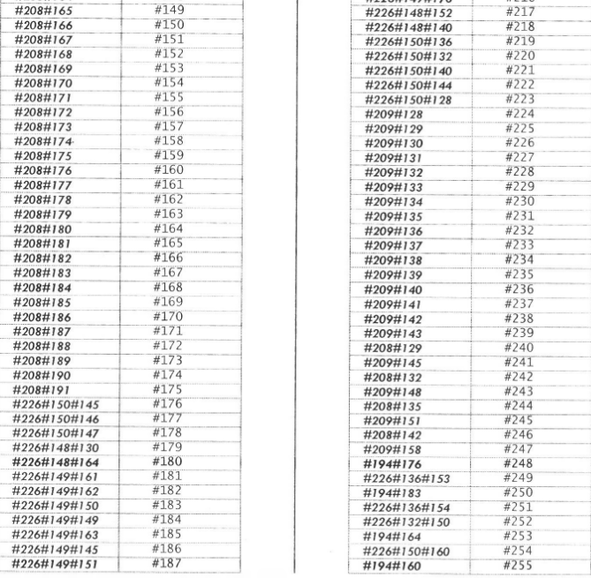

ТАБЛИЦА СООТВЕТСТВИЯ КОДОВ ШТ-8 И СР866

|  |  |  |
| --- | --- | --- |
| Код символа у | | Номер (код) у |
| кодуванні | | таблиці |
| ІІТР-8 | | СР866 |
| #7 | | #1 |
| *#2* | | ' #2 ” |
| *#3* | | #3 |
| *#4* | | #4 |
| *#5* | | #3 |
| *#6* | | #б |
| *#7* | | #7 |
| *#8* | | #8 |
| *#9* | | #9 |
| *#10* | | #10 |
| *#11* | | #11 ' |
| *#12* | | #12 |
| *#13* | | #13 |
| *#14* | | #14 |
| *#15* | | #15 |
| *#16* | | #16“ |
| *#17* | | #17 |
| *#18* | | #18 |
| *#19* | | #19 |
| *#20* | | #20 |
| *#21* | | #21 |
| *#22* | | #22 |
| *#23* | | #23” |
| *#24* | | #24 |
| *#25* | | #25 |
| *#26* | | #26 |
| *#27* | | #27“ |
| *#28* | | #28 |
| *#29* | | #29 |
| *#30* | | #30 |
| *#31* | | #31 |
| *#32* | | #32 |
| *#33* | | #33 |
| *#34* | | #34 |
| *#35* | | #35 |
| *#36* | | #36 |
| *#37* | | “#37 |
| *#38* | | #38 |
| *#39* | | #39 |
| *#40* | | #40 |
| *#41* | | #41 |
| *#42* | | #42 |
| *#43* | | #43 |
| *#44* | | #44 |
| *#45* | | #45 |
| *#46* | | #46 |
| *#47* | | #47 |
| *#48* | | #48 |
| *#49* | | #49 |
| *#50* | | #50 |
| *#51* | | #51 " |
| *#52* | | #52 |
| *#53* | | #53 |
| *#54* | | #54 |
| *#55* | | #55 |
| *#56* | | #56” |
| *#57* | | #57 |
| *#58* | | #58 |
| *#59* | #59 | |
| *#60* | #60 | |
| *#61* | #бі | |
| *#62* | #62 | |
| *#63* | #63 | |
| *#64* | #64 | |
| *#65* | #65 | |
| *#66* | #66 | |
| *#67* | #67 | |
| *#68* | #68 | |
| *#69* | #69 | |
| *#70* | ‘ " #70 ~ | |
| *#71* | #71 | |
| *#72* | " #72 | |
|  | | |
| *#73* | #73 | |
| *#74* | #74 | |
| *#75* | #75 | |
| *#76* | #76“ | |
| *#77* | #77 | |
| *#78* | #78 | |
| *#79* | #79 | |
| *#80* | #80 | |
| *#81* | #81 | |
| *#82* | #82 | |
| *#83* | #83 | |
| *#84* | #84 | |
| *#85* | #85 | |
| *#86* | #86 | |
| *#87* | #87 | |
| *#88* | #88 | |
| *#89* | #89 | |
| *#90* | #90 | |
| *#91* | #91 | |
| *#92* | #92 | |
| *#93* | #93 | |
| *#94* | #94 | |
| *#95* | #95 | |
| *#96* | #96 | |
| *#97* | #97 | |
| *#98* | #98 | |
| *#99* | #99 | |
| *#100* | #100 | |
| *#101* | #101 | |
| *#102* | #102 | |
| *#103* | #103 | |
| *#104* | #104 | |
| *#105* | #10 5” | |
| *#106* | #156” | |
| *#107* | #107 | |
| *#108* | #108 | |
| #/09 | #109 | |
| *#110* | *#110* | |
| *#111* | *#111* | |
| *#112* | #112 | |
| *#113* | #113 | |
| *#114* | #114 | |
| *#115* | #115 | |
| *#116* | #116 | |
| *#117* | #117 | |
| *#118* | #118 | |
| *#119* | #119 | |

|  |  |  |
| --- | --- | --- |
| *#120* | #120 | |
| *#121* | #121 | |
| #*122* | #122 | |
| *#123* | #123 | |
| *#124* | #124 | |
| *#125* | #125 | |
| *#126* | #126 | |
| *#127* | #127 | |
| *#208#144* | #128 | |
| *#208#145* | #129 | |
| *#208#146* | #130 | |
| *#208#147* | #131 | |
| *#208#148* | #132 | |
| *#208#149* | '#133 | |
| *#208#150* | #134 | |
| #208#157 | #135 | |
| *#208#152* | #136 | |
| #208#753 | #137 | |
| *#208# 154* | #138 | |
| #208#755 | #139 | |
| #208#756 | #140 | |
| #208#757 | #141 | |
| #208#158 | #142 | |
| #208#159 | #143 | |
| *#208# 160* | #144 | |
| *#208#161* | #145 | |
| *#208#162* | #146 | |
| #208#163 | #147 | |
| #208#764 | #148 | |
| *#208#165* | #149 | |
| #208#766 | #150 | |
| #208#767 | #151 | |
| *#208#]68* | #152 | |
| #208#769 | #153 | |
| *#208#170* | #154 | |
| #208#771 | #155 | |
| #208#772 | #156 | |
| *#208#173* | #157 | |
| *#208# 174-* | #158 | |
| #208#175 | #159 | |
| #208# 7 76 | #160 | |
| #208#777 | #161 | |
| #208#778 | #162 | |
| #208# 179 | #163 | |
| *#208#180* | #164 | |
| *#208#181* | #165 | |
| #208#782 | #166 | |
| #208#783 | #167 | |
| *#208#!84* | #168 | |
| #208# 7 85 | #169 | |
| *#208#186* | #170 | |
| #208#787 | #171 | |
| #208#788 | #172 | |
| #208#789 | #173 | |
| #208#790 | #174 | |
| *#208# 191* | #175 | |
| #226#750#745 | #176 | |
| #226#750#146 | #177 | |
| *#226#150#147* | #178 | |
| *#226#148#130* | #179 | |
| #226#748#764 | #180 | |
| *#226#]49#*67 | #181 | |
| *#226# 149# 162* | #182 | |
| #226#749#750 | #183 | |
| #226#149#749 | #184” | |
| #226# 7 49# 163 | #185 | |
| #226#749#745 | #186 | |
| *#226#]49#]51* | #187 | |
| #226# 7 49# 7 57 | | #188 |
| #226#149#156 | | #189 |
| #226#149#155 | | #190 |
| #226#748#744 | | #191 |
| *#226#148#148* | | #192 |
| *#226#148#180* | | #193 |
| *#226#148#172* | | #194 |
| #226# 148# 7 56 | | #195 |
| *#226#148#128* | | #196 |
| #226#148#788 | | #197 |
| #226#749#758 | | #198 |
| #226#749#159 | | #199 |
| *#226# 149# 154* | | #200 |
| #226#749#748 | | #201 |
| #226#749#769 | | #202 |
| #226#749#766 | | #203 |
| #226# 7 49# 7 60 | | #204 |
| #226#149#7 44 | | #205 |
| #226#149#772 | | #206 |
| #226# 7 49# 7 67 | | #207 |
| #226# 149# 7 68 | | #208 |
| #226#7*49#164* | | #209 |
| *#226# 149# 165* | | #210 |
| #226#749#153 | | #211 |
| #226# 7 49# 7 52 | | #212 |
| *#226#149#146* | | #213 |
| #226# 7 49# 7 47 | | #214 |
| *#226#149#171* | | #215 |
| *#226#149#170* | | #216 |
| #226# 7 48# 7 52 | | #217 |
| #226#148#740 | | #218 |
| *#226# 150# 136* | | #219 |
| #226#750#132 | | #220 |
| #226# 150# 140 | | #221 |
| #226#150#144 | | #222 ” |
| #226#150#728 | | #223 “ |
| #209#128 | | #224 |
| *#209# 129* | | #225 |
| *#209#130* | | #226 |
| *#209#131* | | #227 |
| *#209#132* | | #228 |
| *#209#133* | | #229 |
| #209#734 | | #230 |
| #209#735 | | #231 |
| *#209#136* | | #232 |
| *#209#137* | | #233 |
| *#209#138* | | #234 |
| *#209#139* | | #235 |
| #209#140 | | #236 |
| *#209#141* | | #237 |
| #209#742 | | #238 |
| *#209#143* | | #239 |
| *#208#129* | | #240 |
| #209#745 | | #241 |
| #208# 7 32 | | #242 |
| #209#148 | | #243 |
| *#208#135* | | #244 |
| *#209#151* | | ” ¥245 |
| *#208#142* | | #246 |
| *#209#158* | | #247 |
| *#194#176* | | #248 |
| #226# 7 36# 7 53 | | #249 |
| *#194#183* | | #250 |
| #226# 136# 7 54 | | #251 |
| #226# 7 32# 150 | | #252 |
| *#194#164* | | #253 |
| #226# 150# 7 60 | | #254 |
| #7 94#760 | | #255 |